Wasser in der Luft
(Luftfeuchte, Luftfeuchtigkeit, Feuchte)

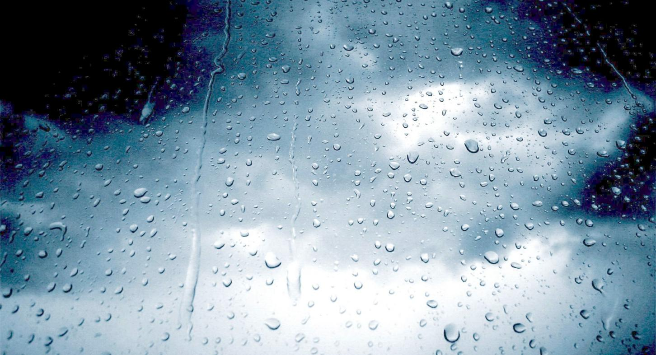

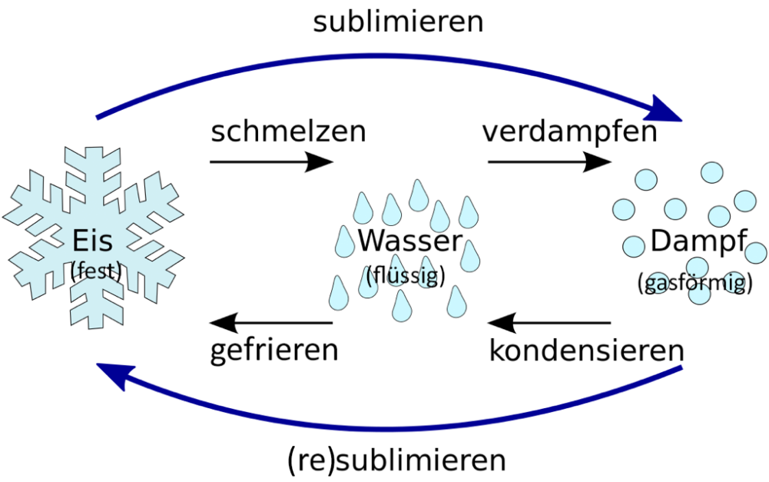

Luftfeuchtigkeit

Feuchte und trockene Luft
Als "Luft" bezeichnet man das Gasgemisch der Erdatmosphäre. Trockene Luft besteht hauptsächlich aus den zwei Gasen Stickstoff (N₂ ca. 78 Volumenprozent) und Sauerstoff (O₂ca. 21 Volumenprozent). Daneben gibt es noch Argon (Ar 0,93 Volumen %) und andere Spurengase (z.B. CO₂, Ozon, CH₄ etc.).
Luft kann Wasserdampf (gasförmiges Wasser) enthalten, aber nur in begrenzten Mengen. Es gibt eine obere Grenze, ein Maximum. Wird diese Grenze überschritten, dann kondensiert der überschüssige Wasserdampf (gasförmig und unsichtbar) in Form von Wassertropfen (flüssig und sichtbar) und wird in Form von Nebel, Dunst oder Wolken sichtbar. Je nach Temperatur (und Luftdruck) kann die Luft unterschiedlich viel Wasserdampf aufnehmen.
Wichtig: Sie kennen die Begriffe absolute Luftfeuchtigkeit, Taupunkt, relative Luftfeuchtigkeit und Sättigungsdefizit und werden dieses Grundwissen an einem wichtigen Diagramm (S.2) anwenden. Es geht also darum, dass Sie konkrete Prozesse – die in der Natur ablaufen – am Modell des Sättigungsdiagramms erklären können.

Allgemeines
Lösen Sie die Aufgaben in Partnerarbeit, Zeit: ca. 30 Minuten.
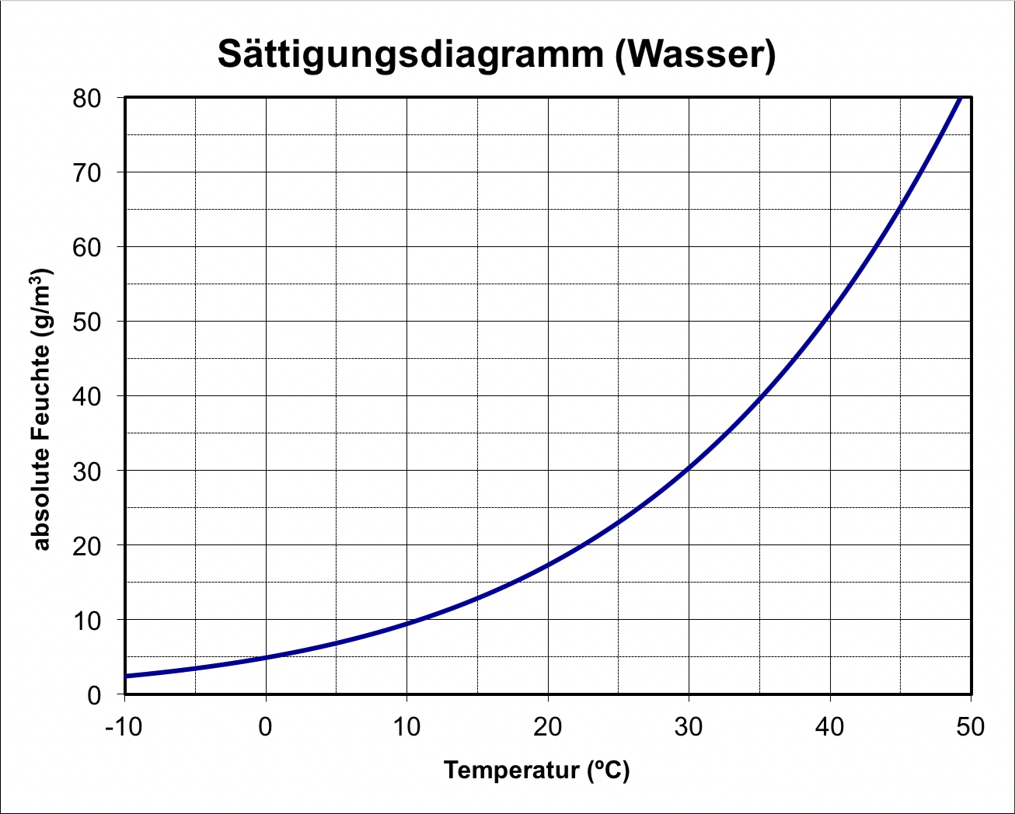
Das Wasserdampf-Sättigungsdiagramm:
Auf der X-Achse ist die Temperatur in °C angegeben und auf der Y-Achse die absolute Luftfeuchtigkeit in Gramm pro m³ Luft. Die blaue Sättigungskurve gibt die maximal mögliche Feuchte (Wasserdampf) bei einer bestimmten Temperatur an. Die Kurve im Diagramm zeigt also, wie viel Wasserdampf Luft bei verschiedenen Temperaturen maximal aufnehmen kann (physikalisch Sättigungsdampfdruck).
Bei hohen Temperaturen und eher tiefen Wasserdampfmengen (z.B. bei 30°C und 10g/m3) kann man für den Zustand der Luft einen Punkt auf der rechten Seite des Diagramms (unterhalb der Sättigungskurve) einzeichnen. Das Wasser in der Luft ist also im gasförmigen Zustand (Wasserdampf). Kühlt man diese Luft ab, nähert sich der Zustand der Luft immer mehr der Sättigungskurve und trifft sie schlussendlich (z.B. bei 12°C und 10g/m3). Genau auf der Kurve ist die Luft mit Wasserdampf gesättigt. Gesättigt bedeutet, dass die Luft die maximal mögliche Menge an Wasserdampf enthält und die relative Luftfeuchtigkeit damit 100% sein muss.

Aufgabe 1: Luft im Klassenzimmer (20°C, 10g/m³)
Folgende Situation: In einem Klassenzimmer wurde eine Temperatur von 20°C und eine absolute Feuchtigkeit von 10 g Wasserdampf pro Kubikmeter gemessen. Nun scheint die Sonne ins Zimmer und die Luft erwärmt sich um 5°C. Das Klassenzimmer ist leer und luftdicht abgeschlossen, so dass kein Luftaustausch stattfinden kann.

a) Wie verändert sich die absolute Luftfeuchtigkeit? Gar nicht
b) Berechnen Sie die relative Feuchtigkeit dieser Zimmerluft:
–> vor dem Erwärmen durch die Sonnenstrahlen (20°C): 10/17 ~ 58.8%
–> nach dem Erwärmen durch die Sonnenstrahlen (25°C): 10/23 ~ 43.5%
c) Berechnen Sie das Sättigungsdefizit dieser Zimmerluft:
–> vor dem Erwärmen durch die Sonnenstrahlen (20°C): 7 g
–> nach dem Erwärmen durch die Sonnenstrahlen (25°C): 13 g
Wichtig:
Überlegen Sie sich die Erwärmung anhand des Diagramms. Lesen Sie dazu aufmerksam die Erklärung des Sättigungsdiagramms. Zeichnen Sie die Veränderung des Luftzustandes („Weg der Luft“ von 20 auf 25°C) mit einem roten Pfeil auf dem Diagramm richtig ein und erklären Sie, wie die Werte für die Berechnung aus dem Diagramm abzulesen sind.

Lösungen
a)...
b)...
c)...

Aufgabe 2: Luft im Klassenzimmer (20°C, 10g/m³)
In einem Klassenzimmer wurde eine Temperatur von 20°C und eine absolute Feuchtigkeit von 10 Gramm Wasserdampf pro Kubikmeter gemessen.

a) Welches ist die Taupunkttemperatur dieser Zimmerluft
–> bei 20°C? ~ 11°C
–> bei 25°C? ~ 11°C
b) Wie verändert sich die Taupunkttemperatur, wenn die Luft mehr Wasserdampf aufnimmt, d.h. wenn die absolute Luftfeuchtigkeit steigt? Sie setigt.
Wichtig:
Zeichnen Sie die Luftveränderung mit einer Linie (inkl. Anfangs und Endpunkt) im Sättigungsdiagramm ein und erklären Sie, wie Sie auf die richtige Lösung gekommen sind.


Lösungen
a)...
b)...

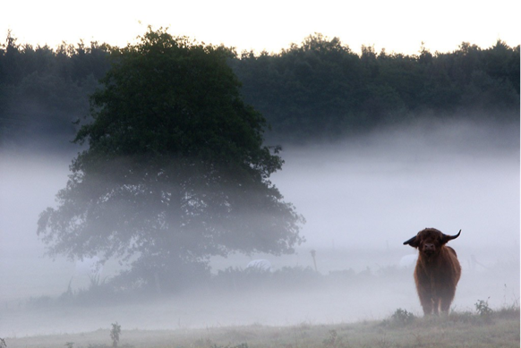
Aufgabe 3: Vorgänge in der Natur, Morgennebel
Nach einer kühlen, wolkenlosen Nacht liegt über dem Boden am Morgen häufig eine Nebelschicht. Im Laufe des Tages löst sie sich aber bei zunehmendem Sonnenschein rasch auf. Erklären Sie den Vorgang mit Fachbegriffen auch am Sättigungsdiagramm.
Tipp: Es war eine klare, wolkenlose Nacht. Der Boden hat sich über Nacht stark abgekühlt.



Lösungen
Die Realtive Luftfeuchtigkeit hat 100% überschritte und war höher als die höchstmögliche
Sättigungs der Luft bei den kalten Temperaturen in der Nacht und damit auch die
Taupunktemperatur. Wenn Sonne einstrahlt erwährmt sich die Luft und die absolute
Mögliche Luftsättigung steigt und das Wasser verdampft.

Aufgabe 4: Vorgänge im Alltag, beschlagene Fensterscheiben
Sie übernachten im Wohnwagen und weil die Nächte kühl sind, schliessen Sie alle Fenster. Am nächsten Morgen stellen Sie fest, dass die Scheiben beschlagen sind. Warum? Erklären Sie den Vorgang mit Fachbegriffen am Diagramm.


Lösungen
Die kalte Luft draussen kühlt die Luft im Wohnwagen direkt an den Scheiben ab und
diese Luft überschreitet den Taupunkt das Wasser Kondensiert.

